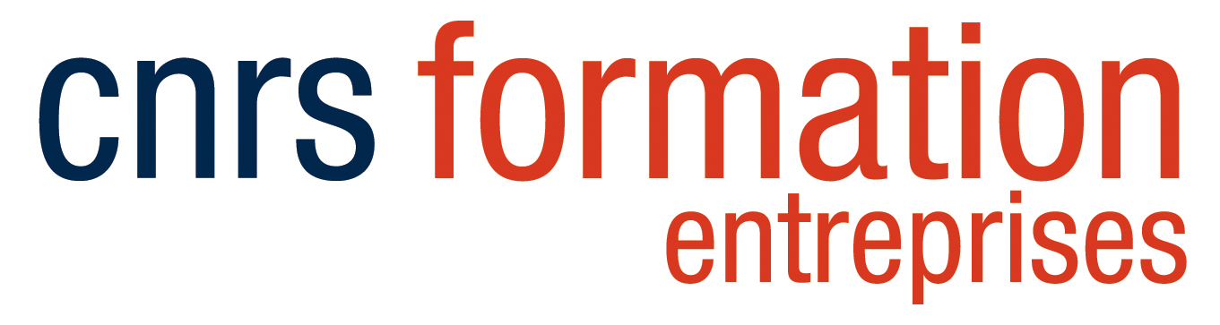

Quelques questions sur vos compétences actuelles et sur vos attentes

Nous vous remercions pour la confiance que vous nous accordez en vous inscrivant à la formation intitulée « Transformée de Fourier, transformée en ondelettes et paquets d’ondelettes : théorie et applications en traitement de signal et en traitement d’images »

Afin de répondre au mieux à vos attentes, nous sommes disposés à ajuster le contenu des cours et travaux pratiques que nous vous proposerons. Pour ce faire, nous vous prions de compléter le plus précisément possible cette fiche et de la renvoyer au plus tôt à M. Kai Schneider, responsable scientifique et pédagogique du stage kai.schneider@univ-amu.fr

- Quelle est votre formation initiale et/ou continue ?

- Quelles sont vos compétences ?

- Avez-vous des connaissances dans le traitement du signal ? Si oui lesquelles ?

- Avez-vous des connaissances en programmation ? Si oui lesquelles ?

- Dans quel secteur travaillez-vous ? Dans quelle entreprise ?

- Quel métier exercez-vous au sein de votre entreprise ?

- Avez-vous des attentes particulières pour cette formation ?

« Ce questionnaire est facultatif. Le destinataire de ces données est le responsable scientifique de la formation à laquelle vous êtes inscrit(e) ou préinscrit(e) ; elles lui permettront d’adapter au mieux le programme de la formation à vos attentes et à celles des autres stagiaires. Elles seront détruites à la fin du stage. Pour plus d’informations concernant l’utilisation de vos données personnelles, veuillez consulter la notice « Données personnelles » disponible sur notre site internet. »

